**Avaliação Técnica - Cast Group**

**Especificação técnica do banco de dados**

**Tecnologias:**

DBeaver Community 7.0.4

MySQL 8.0.2

**Tabelas:**

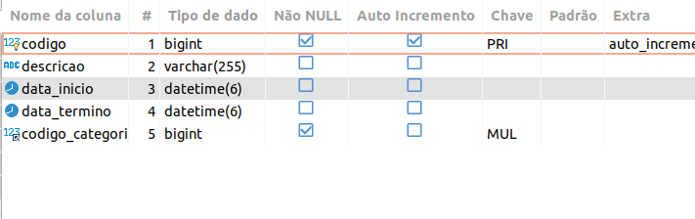

Tabela “cursos”

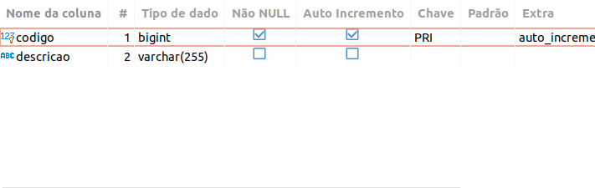

Tabela “categoria_cursos”

**Relacionamentos:**

